臺北市國民小學105年度活動推廣組推動兒童深耕閱讀
晨讀15分鐘實施計畫
壹、依據
  - 教育部國民及學前教育署補助國民中小學閱讀推動計畫作業要點。
  - 臺北市國民小學推動兒童深耕閱讀工作計畫104年度-107年度四年計畫。
貳、目的
- 建立晨光閱讀習慣，蔚成校園書香風氣。
- 培養主動閱讀態度，奠基終身學習能力。
參、主辦單位：臺北市政府教育局(以下簡稱本局)。
肆、承辦單位：臺北市中山區吉林國民小學。
伍、實施對象：臺北市各公私立國民小學。
陸、實施時間：自105年 3月 1日至105年 12月31日止，早晨7：50至8：05。
柒、實施原則
- 秉持「學校本位自主管理」原則，各校自行規劃適宜之晨讀活動。
- 掌握晨光時間，以師生共同寧靜愉快閱讀15分鐘為原則。
- 毋須要求學生習寫學習單或心得報告。
捌、實施方式
- 各校每週落實執行至少三次晨讀活動。
- 學生挑選自己喜歡的書籍，輕鬆愉快地閱讀（可參考本局每年度推薦優良讀物）。
- 進行晨讀活動時，可鼓勵學生同時與校內閱讀認證計畫進行結合，製作晨讀閱讀歷程紀錄。
- 校方可於晨讀活動開始前5分鐘，播放輕音樂，提醒學生就座準備閱讀。
- 晨讀時間請各校保持校園寧靜，盡量避免各種干擾因素。
- 請導師陪同班上學生閱讀，並適時給予鼓勵。
- 請多鼓勵學生至圖書館借閱書籍，增加閱讀內容之豐富性。
- 本局提供歡樂讀享卡電子檔(附件一)，供各校依實際需求參考使用。
玖、成果繳交
請各校於105年12月16日前依附件二格式提交書面成果並核章，以聯絡箱方式送交吉林國小(037)教務處閱讀教師詹欣怡，電話：(02)2521-9196#816。
拾、獎勵方式：承辦本計畫之工作得力、有功人員，按年度依辦理成效從優敘獎。
- 各校推行晨讀運動之教師得敘嘉獎1次，承辦組長、主任得敘嘉獎1次。由各校依本計畫核實辦理敘獎。
- 推動晨讀卓有績效之學校，將作為本局補助學校充實圖書之優先考量。
拾壹、預期效益
- 透過閱讀延伸學習的觸角，豐富學習的內涵。
- 建立主動閱讀態度，奠基終身學習能力。
拾貳、經費：由本局推動兒童深耕閱讀經費及相關經費支應。
拾参、本計畫經核定後實施，修正時亦同。

附件一
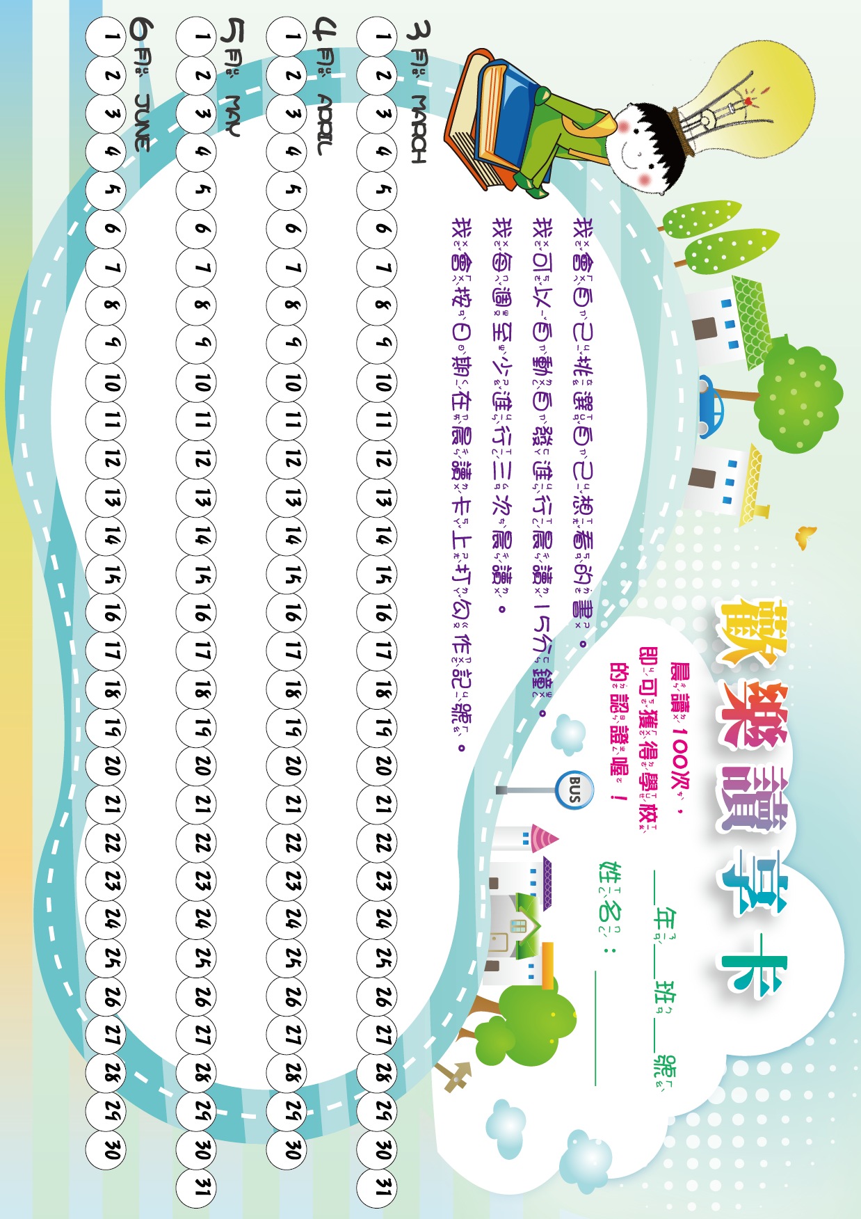

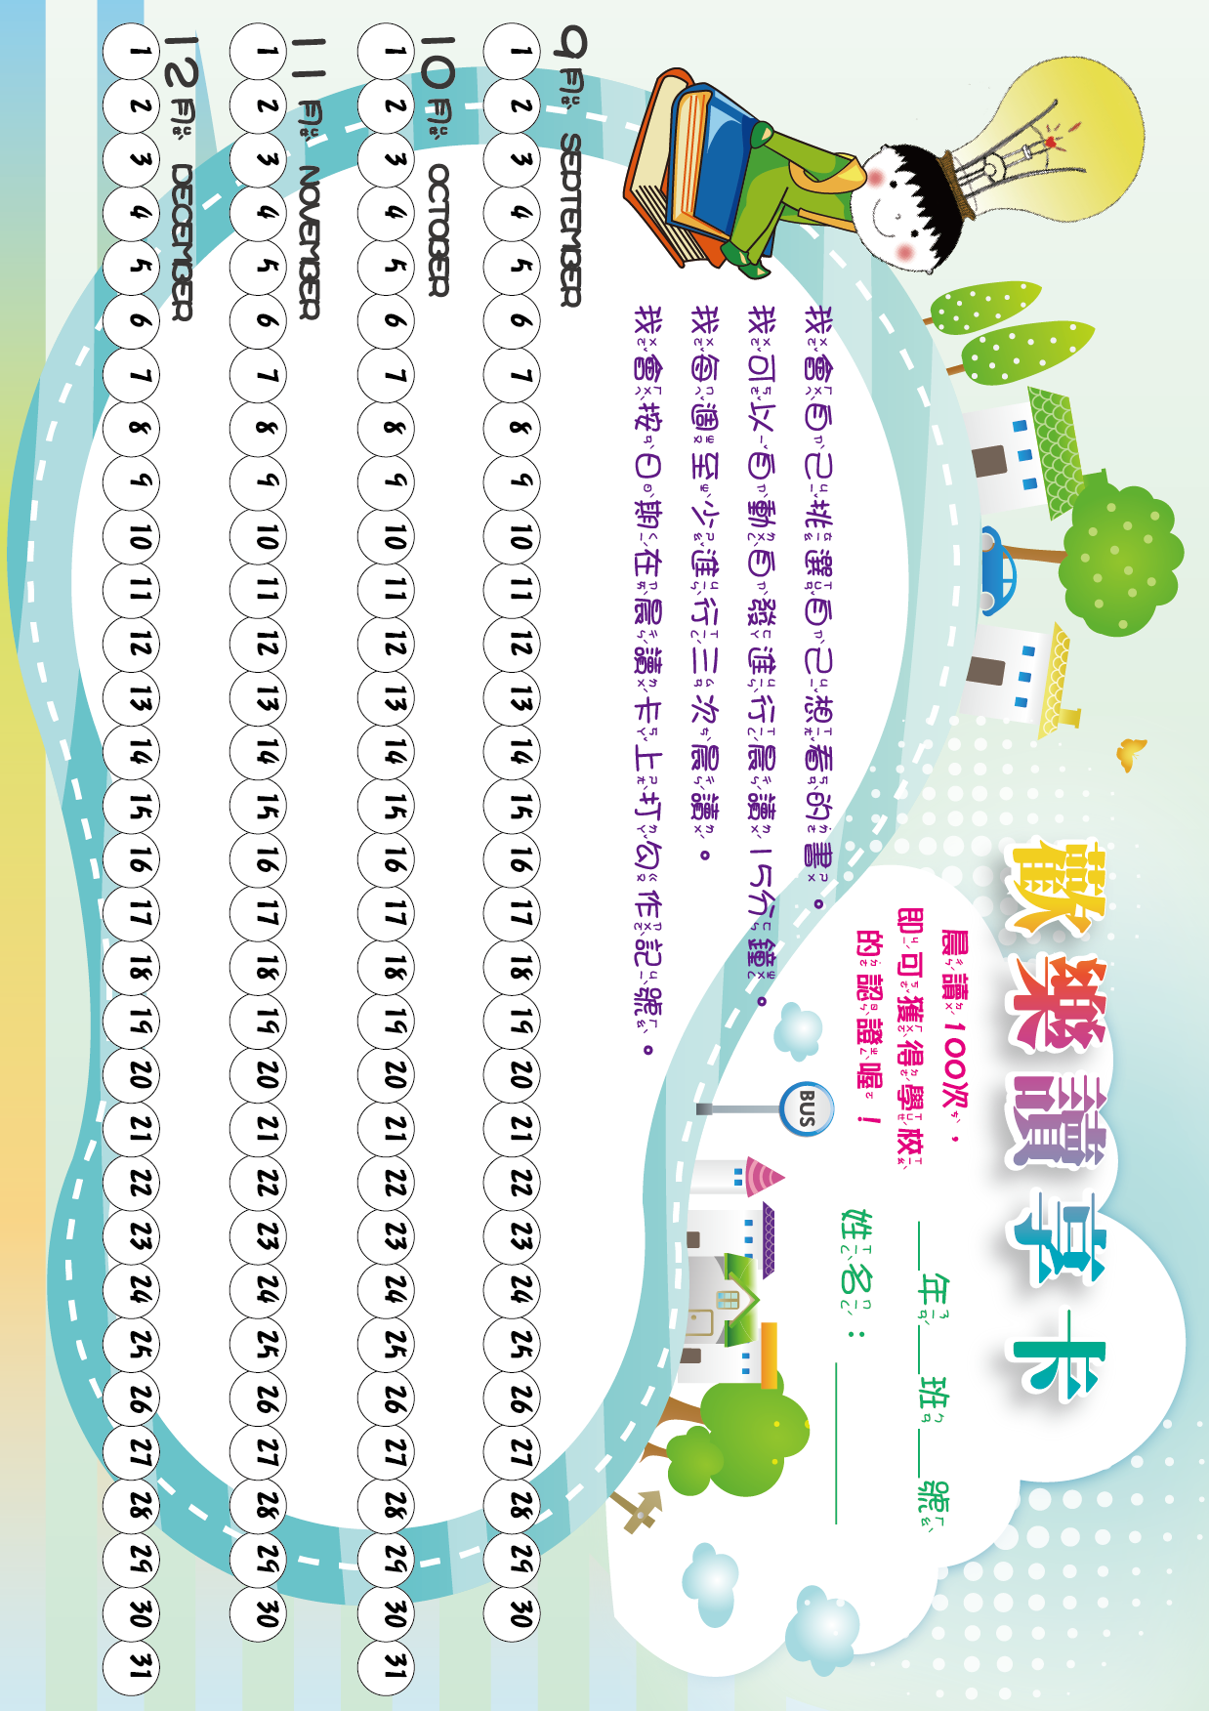

附件二
臺北市政府教育局105年度「晨讀15分鐘」活動成果
學校名稱 |  | 聯絡箱號碼
晨讀時間
請於下方表格中貼入2張晨讀活動之照片並加以簡述說明：
照片1
照片說明：
照片2
照片說明：
承辦人 教務主任 校長

